МІНІСТЕРСТВО ОСВІТИ І НАУКИ УКРАЇНИ

Українська академія друкарства

Кафедра комп’ютерних наук та інформаційних технологій

Звіт

до лабораторної роботи

Excel №2

з дисципліни

**«Основи IT»**

Виконав: ст. гр. КН-11

Солонінко Роман

Львів-2021

Лаболаторна робота №6

**Мета:** Створення таблиці продажу товару та побудова вказаних діаграм.

Хід Роботи

Створюєм таблицю за зразком.

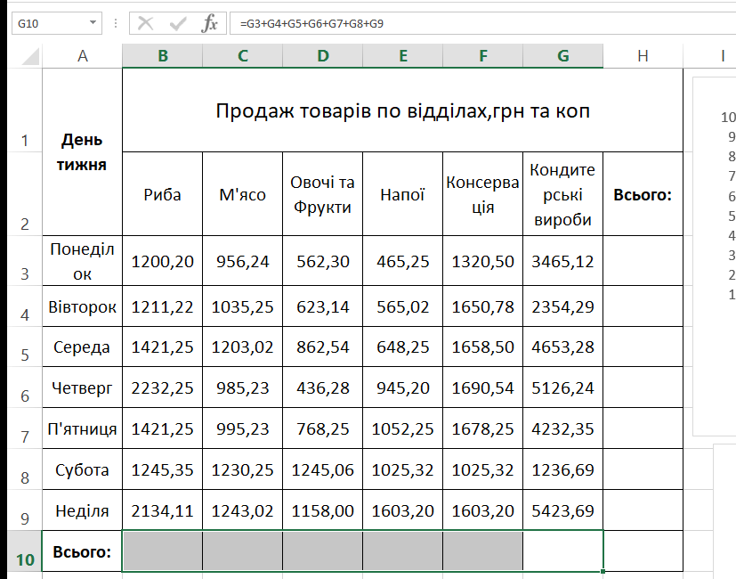

Для знаходження суми вписуєм необхідні формулию.

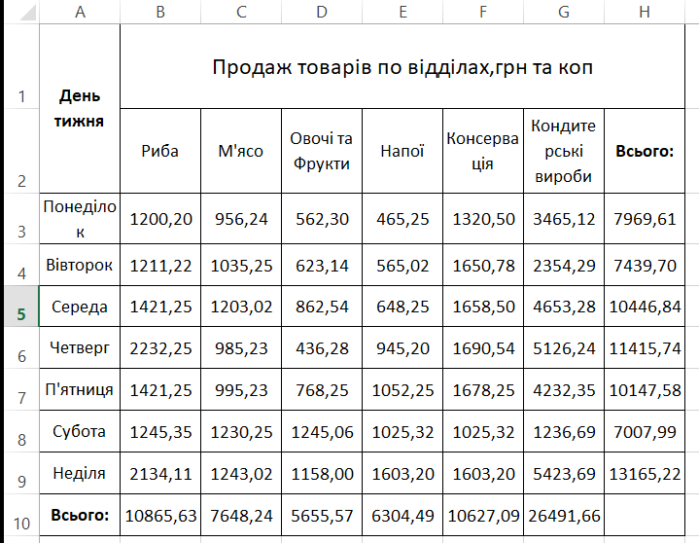

Виділяєм необхідну частину таблиці і в вкладці вставка обераєм потрібну нам гістграму.

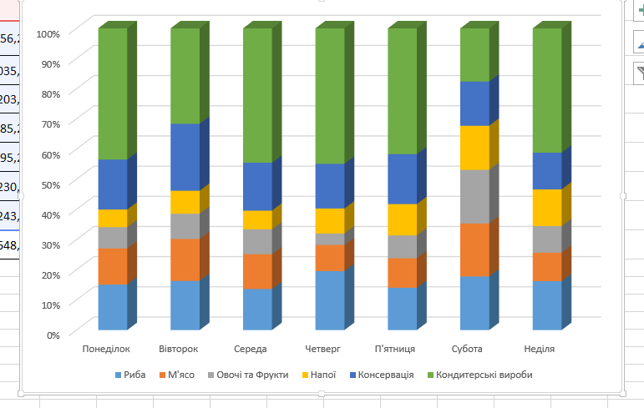

Для створення конусної діаграми ствоюємо об’ємну гістограму і у вкладці формат міняємо паралеллепіпед на конус.

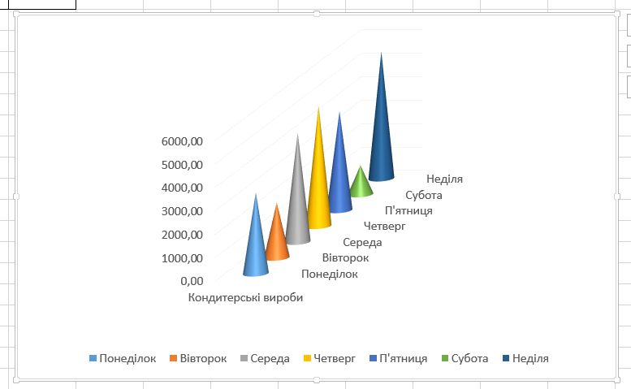

Відповіді на запитання:

1.Для візуалізації таблиць.

2.В самій книзі табличного конструктора.

3.Виділити потрібну частину таблиці і в майстрі діаграм вибрати потрібну діаграму.

4.Вибрати потрібну частину таблиці і в вкладці вставка вибрати графік.